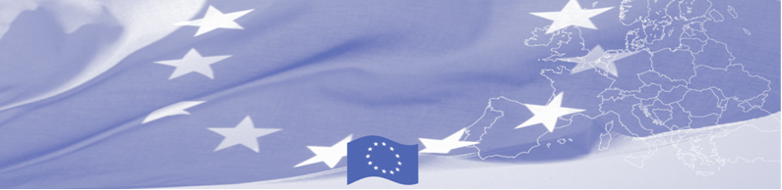
ПРЕСС РЕЛИЗ

Государственная пограничная служба Кыргызстана получает средства индивидуальной защиты от COVID-19 в рамках программы ЕС-БОМКА

Бишкек, 20 июля 2020 г.

В ответ на пандемию COVID-19, Европейский Союз, в рамках Программы по содействию управлению границами в Центральной Азии (БОМКА), передает средства индивидуальной защиты (СИЗ) Государственной пограничной службе Кыргызской Республики. СИЗ включает 2000 респираторных масок KN95, 2000 нитриловых перчаток, 800 литров антисептиков, 50 защитных щитков для лица и 300 защитных костюмов, которые будут направлены в пограничные подразделения.
“На данный момент существует беспрецедентный спрос и острая потребность в материалах, необходимых для ограничения распространения пандемии коронавируса в Кыргызстане. К ним относятся средства индивидуальной защиты для тех, кто подвергается повышенному риску воздействия в ходе выполнения своих ежедневных рабочих обязанностей. Пограничники – это первые встречающие лица на контрольно-пропускных пунктах страны. Поставляемые средства индивидуальной защиты помогут расширить возможности ведомства в обеспечении безопасных процедур проверки людей и товаров, пересекающих границу в условиях COVID-19.” – отметил Посол Эдуард Ауэр, Глава Представительства Европейского Союза в Кыргызской Республике.
Программа БОМКА, финансируемая Европейским Союзом, продолжает оказывать поддержку пограничным органам Центральной Азии в решении проблем воздействия COVID-19 посредством обучения через вебинары и предоставления защитных средств.

Первые мероприятия программы БОМКА в Центральной Азии начались в 2003 году, и с тех пор Программа укрепила партнерские отношения между Правительствами стран Центральной Азии в сфере содействия управлению границами. Европейский Союз выделил на реализацию программы БОМКА сумму в размере 40.1 млн евро на период 2003-2020 гг., из которых 6.6 млн евро было выделено на реализацию 9-й фазы программы (2015-2020 гг.).
Для получения дополнительной информации, пожалуйста, обращайтесь в региональный офис программы БОМКА в Центральной Азии: bomca@icmpd.org

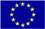  Программа БОМКА реализуется Консорциумом партнеров под руководством Государственной пограничной охраны Латвийской Республики:  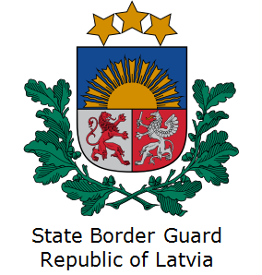 | Программа финансируется Европейским Союзом  Представительство Европейского Союза в Кыргызской Республике  Бульвар Эркиндик, 21, бизнес-центр Орион, 5 этаж  720040, Бишкек, Кыргызская Республика  телефон: +996 312 26 10 00  эл. адрес: delegation-kyrgyzstan@eeas.europa.eu  Website: https://eeas.europa.eu/delegations/kyrgyz-republic | Европейский Союз включает в себя 28 государств-членов, объединивших передовые достижения, ресурсы и судьбы своих народов. На протяжении 60 лет совместными усилиями им удалось создать зону стабильности, демократии и устойчивого развития, сохранив при этом культурное многообразие, личные свободы и атмосферу терпимости. Европейский Союз неуклонно стремится передавать и приобщать к своим достижениям и ценностям страны и народы, находящиеся за его пределами.

